KERANGKA ACUAN KERJA
BURSA KERJA / JOB FAIR KJMU TAHUN 2022

LATAR BELAKANG

Pertambahan jumlah penduduk tidak seimbang dengan pertumbuhan kesempatan kerja sehingga jumlah pengangguran terus bertambah. Disisi lain beberapa kesempatan kerja tidak dapat terisi oleh pencari kerja karena kurangnya keterampilan, keahlian dan pengalaman serta keterbatasan informasi mengenai lowongan kerja bagi pencari kerja. Disisi lain perusahaan atau pengguna tenaga kerja mereka tidak mendapatkan sumber daya manusia dengan kualifikasi yang sesuai dengan kebutuhan.
Dengan kata lain baik pencari kerja maupun pengguna tenaga kerja tidak mendapatkan informasi pasar kerja, yaitu pencari kerja tidak mengetahui lowongan kerja, dan pengguna tenaga kerja tidak mengetahui adanya pencari kerja yang sesuai dengan kebutuhannya.
Salah satu upaya untuk mengatasi masalah tersebut melalui kegiatan Bursa Kerja / Job Fair KJMU Tahun 2022 yang mempertemukan antara pencari kerja dengan perusahaan yang memerlukan tenaga kerja atau yang punya lowongan kerja.

DASAR HUKUM
  - Undang-undang Nomor 13 Tahun 2003 tentang Ketenagakerjaan
  - Peraturan Menteri Tenaga Kerja dan Transmigrasi RI Nomor :
PER.07/MEN/IV/2008 Tentang Penempatan Tenaga kerja
  - Surat Edaran Menaker RI Nomor : 11/MEN/X/2015 Tentang Pelaksanaan Pameran Kesempatan Kerja / Job Fair Dilarang Dipungut Biaya
  - DPA UPT P4OP Dinas Pendidikan Provinsi DKI Jakarta Tahun Anggaran 2022 Nomor 001/DPA/2022 tentang Kegiatan Job Fair KJMU

TUJUAN
- Memberi kesempatan perusahaan untuk menyampaikan formasi dan kualifikasi yang diinginkan pada pencari kerja dan membantu pencari kerja untuk bertemu langsung dengan perusahaan dalam proses rekruitmen tenaga kerja.
- Meningkatkan keterserapan lulusan KJMU di dunia kerja.
- Meningkatkan hubungan kemitraan dan kerjasama program KJMU dengan dunia usaha dan dunia kerja.

SASARAN
Perusahaan yang memerlukan tenaga kerja dan para mahasiswa pencari kerja dari lulusan KJMU.

PELAKSANAAN
- Peserta Job Fair sebanyak 75 stand
- Tempat : Aula Ki Hajar Dewantara, lt.5 Dinas Pendidikan Provinsi DKI Jakarta.
- Tanggal Pelaksanaan selama 2 (dua) hari, Senin dan Selasa Tanggal 25 dan 26 Juli 2022
- Jam 08.00 s/d 15.00 WIB

BENTUK KEGIATAN :
- BURSA KERJA
Bursa Kerja merupakan kegiatan buka stand yang diikuti oleh perusahaan- perusahaan yang bergerak di berbagai bidang. Pada kegiatan tersebut setiap perusahaan melakukan kegiatan rekrutmen yang dilakukan secara manual ataupun online. Keuntungan yang diperoleh apabila memakai sistem online :
- Setiap perusahaan mendapatkan satu buah account (login ID)
- Mendapatkan data lamaran berupa softfile
- Dapat langsung mengetahui jumlah lamaran yang masuk sesuai posisi yang dibuka
- Dapat langsung melakukan tahapan rekrutmen calon pegawai perusahaan sesuai kebutuhan perusahaan, seperti melakukan test tertulis dan interview selama 2 hari kegiatan Job Fair KJMU.

PRESENTASI PERUSAHAAN
Presentasi perusahaan dilaksanakan dalam rangka mewadahi kepentingan perusahaan untuk mensosialisasikan profilnya serta meningkatkan wawasan pencari kerja tentang peluang kerja. Peserta presentasi perusahaan adalah perusahaan peserta “JOB FAIR KJMU ”

- TALKSHOW KIAT SUKSES BERKARIR
Pelaksanaan Talkshow Kiat Sukses Berkarir, akan mengangkat tema :
- Public Speaking
Jadwal : Senin, 25 Juli 2022
Jam 08.30 – 10.00
Nama Narasumber : Krisna Mukti
Jabatan : Artis

2. Softskills Siap Kerja
Jadwal : Senin, 25 Juli 2022
Jam 10.30 – 12.00
Nama Narasumber : Dinar Syarita Bakti
Jabatan : Vice President of People & Culture
Virus Media Investara

- Budaya Kerja Di Era Ekonomi Digital dan Industry 4.0
Jadwal : Selasa, 26 Juli 2022
Jam 08.30 – 10.00
Nama Narasumber : Tari Sandjojo
Jabatan : CEO Matata Edu Inovasi
Narasumber Talkshow Kiat Sukses Berkarir berasal dari praktisi professional, sedangkan peserta talkshow adalah para Mahasiswa KJMU.

- CAREER COACHING MENGEMBANGKAN POTENSI DIRI
Mahasiswa KJMU peserta Career Coaching berkesempatan untuk mengetahui kelebihan lain yang ada dalam dirinya yang akan berguna untuk meningkatkan kinerja. Selain itu dapat memaksimalkan kekuatan ini dalam kehidupan sehari-hari, sehingga antara kehidupan pribadi dan pekerjaan bisa seimbang atau balance.
Career Coaching dilakukan oleh narasumber Ahli :
- Nama : Hanindita Kusuma Jayanti, M.Psi., Psikolog
Jabatan : Talent Selection (BINUS Group)
Jadwal : Senin – Selasa, 25 – 26 Juli 2022
Jam : 08.00 – 15.00

- Nama : Ezra Redo Jawentinus
Jabatan : Talent Acquisition (BINUS Group)
Jadwal : Senin – Selasa, 25 – 26 Juli 2022
Jam : 08.00 – 15.00

FASILITAS YANG DISEDIAKAN PANITIA ( GRATIS ) :
  - Label Nama perusahaan
  - 1 (satu) buah meja dan 2 (dua) kursi lipat
  - Diperkenankan membagikan sample product / brosur / leaflet selama kegiatan “JOB FAIR KJMU ” berlangsung
e Nasi Kotak makan siang per hari

- PUBLIKASI KEGIATAN JOB FAIR KJMU
Publikasi kegiatan melalui media perlu dilakukan agar kegiatan Job Fair KJMU diketahui oleh alumni KJMU dan mahasiswa tingkat akhir KJMU, sehingga target peserta, pengunjung dan penempatan dapat tercapai melalui :
- Jaringan Koordinator KJMU pada setiap kampus
- Baliho, banner, spanduk dan Umbul-umbul
- Website Disdik DKI dan website P4OP
- Medsos Disdik DKI, medsos P4OP dan medsos KJMU

DATA MAHASISWA KJMU

Jumlah Mahasiswa KJMU

TAHUN | TAHAP | JUMLAH PENERIMA | ANGGARAN PER TAHAP  (Rp) | TOTAL REALISASI ANGGARAN  (Rp)
2016 | 2 | 594 | 5.346.000.000 | 5.346.000.000
2017 | 1 | 700 | 6.300.000.000 | 26.019.000.000
2017 | 2 | 2.191 | 19.719.000.000 | 26.019.000.000
2018 | 1 | 2.452 | 22.068.000.000 | 62.946.000.000
2018 | 2 | 4.542 | 40.878.000.000 | 62.946.000.000
2019 | 1 | 5.061 | 45.549.000.000 | 124.659.000.000
2019 | 2 | 8.790 | 79.110.000.000 | 124.659.000.000
2020 | 1 | 9.145 | 82.305.000.000 | 174.681.000.000
2020 | 2 | 10.264 | 92.376.000.000 | 174.681.000.000
2021 | 1 | 10.445 | 94.005.000.000 | 200.313.000.000
2021 | 2 | 11.812 | 106.308.000000 | 200.313.000.000
2022 | 1 | 14.194 | 127.746.000.000 | 127.746.000.000
2022 | 2 |  |  | 127.746.000.000

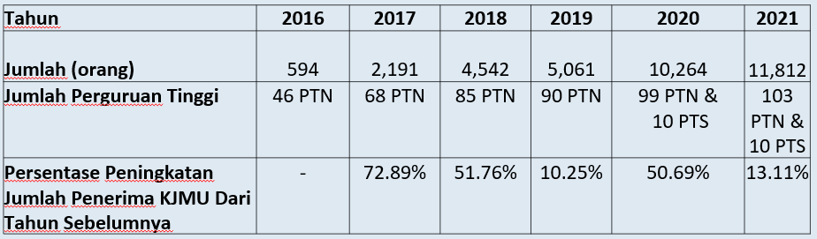
Jumlah Perguruan Tinggi Penerima Mahasiswa KJMU

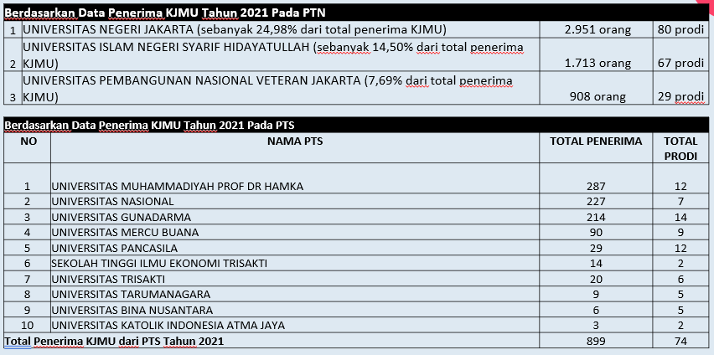
Perguruan Tinggi Penerima Terbanyak Mahasiswa KJMU

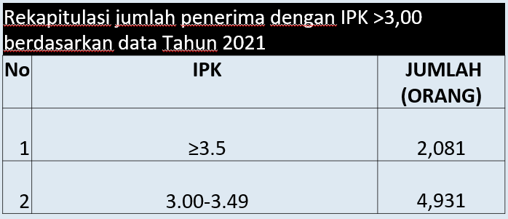
Capaian IPK Mahasiswa KJMU

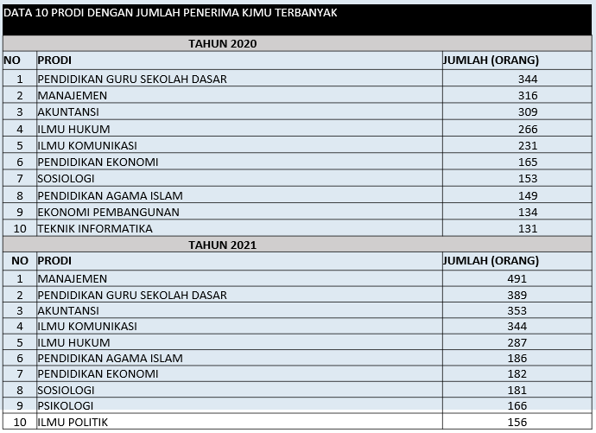
Program Studi Dengan Jumlah Mahasiswa KJMU Terbanyak

CALL CENTER INFORMASI
Untuk memperoleh informasi tentang pelaksanaan kegiatan " Job Fair KJMU “ dapat menghubungi Sekretariat panitia Job Fair KJMU :
Pusat Pelayanan Pendanaan Personal dan Operasional Pendidikan (P4OP)
Jl. Jatinegara Timur IV No. 55, Rawabunga, Jatinegara Jakarta Timur
Telp: 021 – 8571012
Fax: 021 – 8516505
Email: p4opdisdik@jakarta.go.id

